ROTINA DO TRABALHO PEDAGÓGICO PARA SER REALIZADA EM DOMICÍLIO (BII-A) - Prof.ª LÍDIA
> Data:24/05 a 28/05 de 2021
Creche Municipal “Maria Silveira Mattos”
SEGUNDA-FEIRA | TERÇA-FEIRA | QUARTA-FEIRA | QUINTA-FEIRA | SEXTA-FEIRA
*** BERÇÁRIO II-A  *Hora da história: A boca do Sapo – Mundo Serelepe  https://youtu.be/6ekMbyU5Exg  (O link será disponibilizado no grupo)  *Objetivo: Demonstrar interesse ao ouvir a leitura de poemas histórias cantadas, contadas ou lidas.  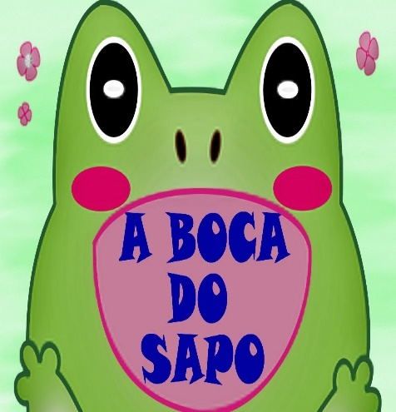 | *** BERÇÁRIO II-A  *Hora da atividade: Brincando de imitar  Vídeo gravado pela professora Lídia – dando dicas de como realizar a atividade.  (O link será disponibilizado no grupo)  *Objetivo: Trabalhar o desenvolvimento motor, linguagem verbal e não verbal, habilidades sociais.  *Desenvolvimento: Escolha um local com bastante espaço. Convide o bebê para brincar,faça o movimento de bater palmas e peça para o bebê bater também,depois mude levante as mãos para cima, depois abaixe e de tchau, tudo com muita tranquilidade, não pode ser muito rápido,se não o bebê não consegue acompanhar. Ex: de outros movimentos para imitação: mandar beijo, bater os pés, colocar a lígua para fora,fazer caretas, girar, pegar na orelha etc.  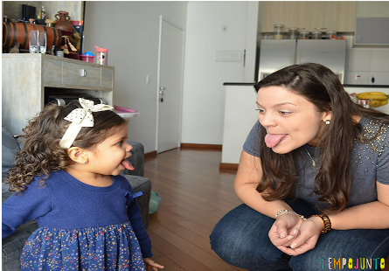 | *** BERÇÁRIO II-A  *Hora da atividade: Sequência Didática Álbum do Bebê – Fico Feliz quando...  *Objetivo: Trabalhar a identidade e autonomia do bebê.  *Desenvolvimento: Responda a atividade 12 do Álbum do Bebê  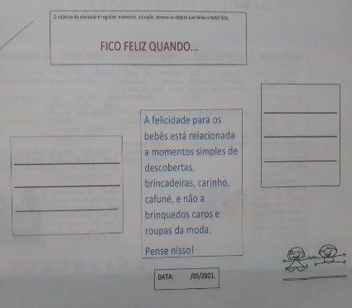 | *** BERÇÁRIO II-A  *Hora da Música: O cachorrinho e o elefante  Gravada pela professora Lídia –  (O link será disponibilizado no grupo)  *Objetivo: Trabalhar conceito de grande/pequeno, maior e menor. | *** BERÇÁRIO II-A  *Hora da atividade:  Vamos empilhar?  *Objetivo  Trabalhar o raciocínio lógico, concentração, percepção visual e atenção.  *Materiais: Vamos precisar de objetos para empilhar, pode ser tupperware, toquinhos ou outros objetos que deem para empilhar.  *Desenvolvimento: Coloque os objetos ao alcance da criança, empilhe uma vez para que ela veja como é, deixe que ela empilhe, quando caírem faça festa para estimular a criança a empilhar de novo.  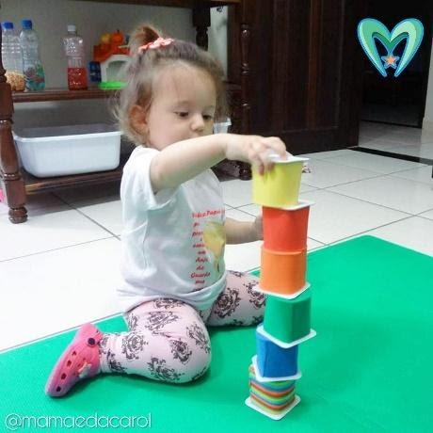  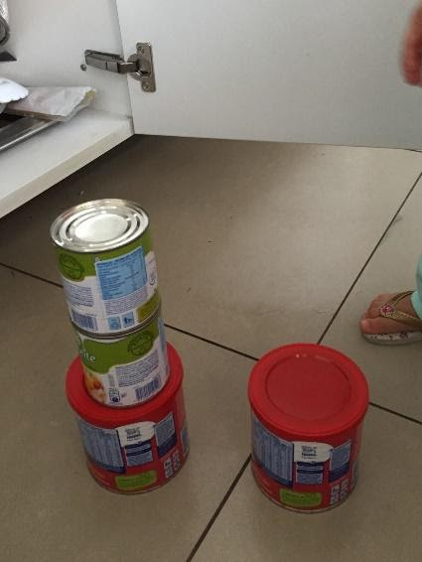
OBS: Não esqueçam de registrar os momentos com fotos ou pequenos vídeos e enviar para professora.

